Тема урока: **Ф. М. Достоевский.** **«Белые ночи»**

**Тип урока**: изучение нового материала.

**Цели урока**: проследить жизненный путь Достоевского Ф.М. (кратко), определить нравственно-философскую проблематику повести и её связь с сегодняшним днём через особенности изображения образа мечтателя.

**Задачи:**

*обучающие:*

-формирование эстетических и теоретико-литературных понятий; развитие аналитических интерпретатор ких и творческих умений;

выяснение нравственно-философской проблематики повести и её связи с сегодняшним днём;обучение монологическим высказываниям;

*-развивающие:* развитие у учащихся логического мышления, навыков сравнительного анализа в работе с художественным текстом и критической литературой; развитие навыков сравнения литературных произведений; развитие ИК компетенции.

*-воспитательные*: формирование гуманистического мировоззрения, воспитание любви к искусству; формирование этических навыков ведения дискуссии.

**Ход урока.**

### I. Организация класса (Вводная часть). (Слайд № 1)

Приветствие, определение отсутствующих, проверка готовности учащихся к уроку, организация внимания, сообщение темы и цели урока.

**Цель:** организовать внимание всех учащихся.

### II. Актуализация знаний.

**Цель:** закрепить, уточнить и систематизировать знания.

**Слово учителя.** (Слайд № 2)

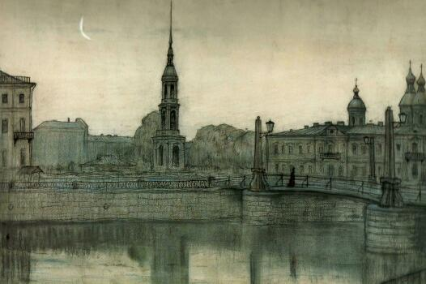

Сегодня на уроке мы будем говорить о жизненном и творческом пути Ф. М. Достоевского. Мы обменяемся впечатлениями о прочитанном романе писателя «Белые ночи», поговорим о типе петербургского мечтателя, затронем тему одиночества в странном мире ночей.

Трудное и ответственное дело говорить о таком авторе как Достоевский. Разногласия в оценке его противоречий существуют и по сей день. Общие оценки были разными. Они менялись с течением времени. Но есть в них и нечто устойчивое. Прочно укрепилась мысль о наличии разных периодов в творческом мировоззрении писателя. Таких периодов два: досибирский и послесибирский. Сегодня мы говорим о досибирском периоде творчества. Наша задача понять, что пафос жизни и творчества Достоевского – не в примирении, а в мучительной борьбе за поруганного человека, что он оставался верным себе, и как бы не хотелось ему покоя и мира, он не мог мириться со злом. Ему шел 5-й год, когда казнили декабристов, 16-й, когда убили Лермонтова, а в 28 на Семеновском плацу в Петербурге над его головой палач преломил шпагу.

Достоевский – это титан мысли, слова и страсти.

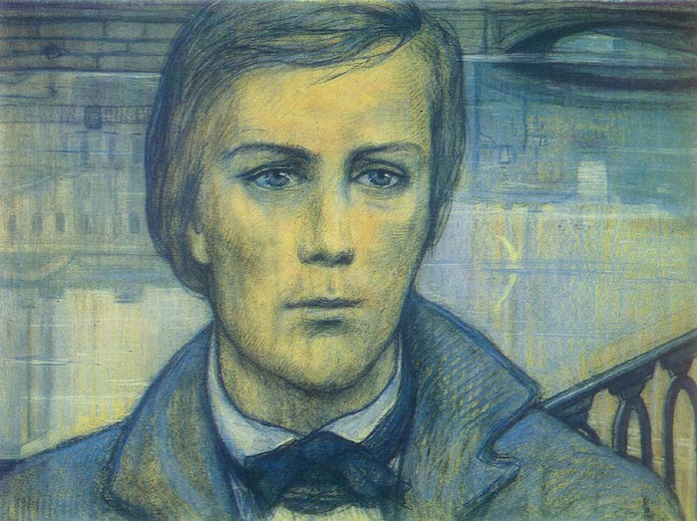

Готовясь к уроку, вы знакомились с мнением критиков о творчестве писателя, его дневниковыми записями.

Послушаем, что говорит Достоевский о себе: *(ученик зачитывает строчки из дневника писателя):*

«Я скажу вам про себя, что я – дитя века, дитя неверия и сомнения. Каких страшных мучений стоило и стоит теперь эта жажда верить». «Человек есть тайна. Ее надо разгадать, и ежели ее будешь разгадывать всю жизнь, то не говори, что потеряно время, я занимаюсь этой тайной, ибо хочу быть человеком»

Добролюбов говорил о Достоевском *(зачитать цитату на доске).*

Боль о человеке… Для творчества писателя, его преобладающей мысли, для его гуманизма трудно найти более емкую и точную формулу. Этой болью уже были пронизаны «Бедные люди» (1846 г.) –

1-е произведение писателя. Исключительный успех и славу принесло оно Достоевскому, с ним мы знакомились в прошлом учебном году.

**III Проверка домашнего задания (Рефлексия)**

**Цель:** организовать в ходе опроса отдельных учащихся коллективную познавательную деятельность всех учащихся. Осуществлять развитие речи и мышления отвечающего ученика.

(Ученик подготовил небольшое сообщение по роману «Бедные люди»). (Слайд № 3)

Роман «Бедные люди» - это переписка двух живущих рядом добрых, ведущих трудную жизнь людей Макара Девушкина и Варвары Доброселовой. Уже название романа указывало на тот материал, ко­торый положен в его основу, на преобладающий типаж его героев. Это — бедные люди, влачащие жалкое существова­ние, городская «дробь и мелочь», как говаривал в таких случаях Гоголь. Духовный мир их весьма скуден. Их быт – это постоянное ожидание крушения, какой-то катастрофы, от них не зависящей. Работа их однообразна и скучна. Так, Макар Девушкин вот уже 30 лет переписывает за небольшое жалование бумаги в одном из петербургских департаментов, жалуется на свою старость, хотя ему всего 47 лет. Он постоянно ощущает свою неуверенность.

С творчеством Достоевского вы ещё не встречались на уроках литературы. Давайте будем первооткрывателями этого замечательного русского писателя!

Творчество Достоевского известно всему миру: зарубежные читатели стремятся через его произведения понять таинственные глубины и загадки русской души.

2. Сообщение учащегося о жизни и творчестве писателя.

Отец писателя – Михаил Андреевич Достоевский – принадлежал к дворянскому роду Ртищевых. Одному из его предков было даровано село Достоево в Подольской губернии, откуда и происходит его фамилия.

Мать его – Мария Федоровна, урожденная Нечаева.

Михаил Андреевич окончил Медико-хирургическую академию, воевал против Наполеона в 1812 г., а выйдя в отставку, поселился в Москве, где был назначен на должность лекаря Мариинской больницы для бедных. Здесь 30 октября (11 ноября) 1821 г. родился Ф. М. Достоевский.

В 1838 г. юноша поступил в Главное (Петербургское) военно-инженерное училище, которое окончил в 1843 г., после чего был зачислен в Петербургскую инженерную команду. В 1837 г. умерла мать Мария Федоровна, а в 1839 г. скоропостижно скончался отец от апоплексического удара. Это известие настолько потрясло будущего писателя, что с ним случился нервный припадок, который усугубился слухами о том, что отец умер не своей смертью, а был убит мужиками. Болезнь развилась в эпилепсию, которая мучила писателя всю жизнь.

*План урока:*

1. Знакомимся с понятием *белые ночи*:

• с его астрономическим значением,

• с его художественным символом: белые ночи – ночи светлой любви, это сразу введёт нас в содержание и стилистику повести Достоевского «Белые ночи».

1. Анализируем высказывание Достоевского, в котором заложен смысл всей его жизни и творчества – интерес к человеку, познание тайны человека и самосовершенствование на основе этого познания.
2. Знакомство с биографией Ф. М. Достоевского и с его творчеством. Смысл жизни и творчества Ф. М. Достоевского – разгадать тайну человека, и, разгадав её, стать Человеком.
3. «Белые ночи»: проблема жанра.

• анализ подзаголовков: «Сентиментальный роман» и «Из воспоминаний мечтателя»,

• закрепляем термины: *повесть* и *роман*,

• ищем черты этих жанров в «Белых ночах».

1. Вспоминаем литературоведческие термины: литературные и общекультурные направления *сентиментализм, романтизм, реализм.*
2. Вспоминаем произведения живописи, принадлежащие каждому из этих направлений, а также музыкальные произведения.
3. Тема *«маленького человека»* в повести, традиции *«натуральной школы».*
4. Черты сентиментализма, романтизма, реализма в «Белых ночах».
5. Исследуем внутренний мир героев романа, для этого изучаем средства создания психологического портрета героя. Подходим к понятию *психологизма* в творчестве Достоевского.
6. Находим соответствие со стихотворением А. С. Пушкина «Я вас любил: любовь ещё, быть может…».
7. Обосновываем вневременный интерес к Достоевскому.

Чтобы успешно усвоить материалы урока и хорошо подготовиться к итоговой аттестации, необходимо изучить полное его содержание, а также подумать и постараться ответить на вопрос:

**Почему во всём мире не ослабевает интерес к творчеству Ф. М. Достоевского во все времена?**

Из письма Фёдора Достоевского брату Mихаилу. *16 августа 1839 года*:

«Человек есть тайна. Её надо разгадать, и ежели будешь её разгадывать всю жизнь, то не говори, что потерял время; я занимаюсь этой тайной, ибо хочу быть человеком».

(*Достоевский Ф. М.* Письма. 10. М. М. Достоевскому. 16 августа 1839. Петербург // Ф. М. Достоевский. Собрание сочинений в 15 томах. — СПб.: Наука, 1996. — Т. 15. — С. 20—22.)

Давайте и мы с вами попробуем разгадать тайну Фёдора Михайловича Достоевского – писателя и человека, попробуем понять секрет неизменного интереса к нему во всём читающем мире.

Как вы думаете, что имел в виду Достоевский, говоря о тайне человека, разгадывать которую можно всю жизнь?

Тайна человека, о которой говорил Достоевский и которую он разгадывал в жизни и в своих произведениях, включает в себя поведение персонажей, их характеры, взаимоотношения персонажей друг с другом, их помыслы и стремления, отношение к историческим и частным, повседневным событиям, их речевые особенности, привычки, манеры, их психология и многое другое, и сквозь призму этих размышлений – нравственная самооценка.

***Ф. М. Достоевский.*** *Жизнь и творчество писателя*

Фёдор Михайлович Достоевский родился в 1821 году в благочестивой семье в Москве, в Мариинской больнице для бедных, где служил врачом отец писателя М. А. Достоевский. В 1828 году отец получил звание потомственного дворянина. В семье было семеро детей. Большим потрясением была смерть матери в 1837 году, а в 1839 году семья лишилась отца.

С 1838 года – учёба в Главном инженерном училище в Петербурге:

«С раннего утра до вечера мы в классах едва успеваем следить за лекциями… Нас посылают на фрунтовое ученье, нам дают уроки фехтованья, танцев, пенья… ставят в караул, и в этом проходит всё время…» *(Достоевский)*

Дальнейшая служба была не интересна Достоевскому, он вышел в отставку через год, посвятил себя творчеству: роман «Бедные люди» принёс ему успех. За ним последовали «Белые ночи» и «Неточка Незванова».

1847 год: Достоевский посещает собрания М. Буташевича-Петрашевского, который проповедовал освобождение крестьян с землёй, подготовку народных масс к революции.

За участие в организации тайной типографии для распространения воззваний к крестьянам и солдатам Достоевский арестован: виновен «в умысле на ниспровержение существующих отечественных законов и государственного порядка». Его посалили в Петропавловскую крепость, приговорили к лишению всех чинов, состояния и к расстрелу: Достоевский пережил последние минуты своей жизни.

«…Десять ужасных, безмерно страшных минут ожидания смерти».

Жизнь «вся пронеслась вдруг в уме, как в калейдоскопе, быстро, как молния и картинка. Зачем такое надругательство? Нет, с человеком нельзя так поступать» (*Ф. М.* *Достоевский*).

(Репродукцию картины неизвестного художника «Обряд казни петрашевцев на Семёновском плацу 22 декабря 1849 года» можно посмотреть в учебнике: *Ю. В. Лебедев.* Литература. 10 класс. Часть 2. – М.: Просвещение, 2017. - С.76.)

8 лет заключения, каторги и последующей службы рядовым солдатом изменили взгляды Достоевского: от сторонника развития России европейским путём он пришёл к пониманию того, что на Западе «все собственники или хотят быть собственниками», писателю претит европейское самообожествление человека. Его новый идеал – «вполне сознать своё *я –* и отдать это *всё* самовольно *для всех*», ничего не требуя для себя. Только в христианском братстве Достоевский видит истину и прогресс.

Достоевский издаёт журналы «Время» и «Эпоха». Пишет книгу о каторге «Записки из Мёртвого дома», повесть «Униженные и оскорблённые», а затем романы «Преступление и наказание», «Идиот», «Бесы», «Братья Карамазовы» и многое другое.

Достоевский обнажает перед читателем внутренний мир героев, он предстаёт как тонкий психолог – знаток человеческих душ, проповедует гуманизм, смирение, сострадание и защиту «униженных и оскорблённых».

(Репродукцию картины художника *В. Перова* «Ф. М. Достоевский» (*1872 год) см. ниже.)*

Достоевский женился: Анна Григорьевна стенографировала его произведения. Она стала ему возлюбленной, верным другом, разделив все его восторги и страдания, труды, болезни и страсти.

Умер Фёдор Михайлович Достоевский в 1881 году.

***Фёдор Михайлович Достоевский***

***«Белые ночи»***

Произведению «Белые ночи» автор предпослал 2 подзаголовка:

*«Сентиментальный роман»* и

*«(Из воспоминаний мечтателя)».*

Повесть «Белые ночи» была написана в 1848 году.

Давайте подумаем, каков всё же жанр произведения.

Вспомним, что такое *повесть* и что такое *роман.*

*По́весть* — один из видов эпического произведения. Повесть больше по объёму и охвату жизненных явлений, чем рассказ, и меньше, чем роман.

*Рома́н* — эпическое произведение с развитым сюжетом (несколькими сюжетными историями) и панорамным изображением общества.

Какие же черты повести есть в произведении Достоевского «Белые ночи», и какие черты романа здесь присутствуют?

В «Белых ночах» есть черты *повести*:

небольшой объём,

всего 4 персонажа,

один сюжет.

Однако в течение всего лишь 4-х ночей пережита мечтателем и Настенькой целая жизнь;

в центре произведения – любовная интрига;

типичный конфликт – любовный треугольник;

значительное внутреннее содержание, -

всё это оправдывает жанр *романа*.

А теперь выясним, к какому духовному и общественно-культурному движению и к какому *литературному направлению* относится повесть «Белые ночи».

Для этого повторим, что такое *сентиментализм*, *романтизм* и *реализм* и рассмотрим примеры произведений живописи этих направлений.

*Сентиментализм* поставил в центр своих художественных интересов *обыкновенного* человека, наделённого глубокими, тонкими чувствами и особым даром — чувствительностью, способностью сочувствовать другим людям, сострадать им.

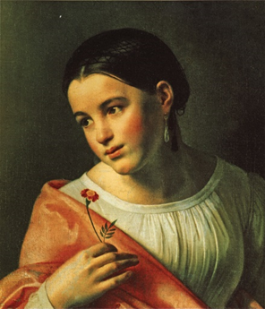

Бедная Лиза. *Художник О. А. Кипренский. 1827*

(#655414 ЭФУ, Коровина, 9 класс, ч.1.2016)

Почва *романтизма* — чувство очарования безграничной свободой личности при одновременном и слитном с ним чувстве разочарования в ограниченности и скованности свободы духа внешними (социальными и иными) и внутренними причинами (несовершенство человеческой природы). Каждая личность — особый, неповторимый мир духа, творческого «я».

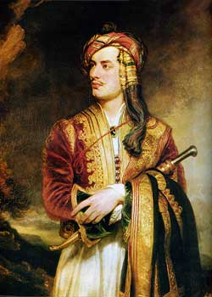

Лорд Байрон в албанском костюме. *Художник Томас Филлипс*

(ЭФУ, Коровина, 9 класс, ч.1.2016)

Искусство *реализма* основано на изображении действительности такой, какая она есть, типичности характеров, обусловленных при их формировании и в дальнейшей судьбе жизненнымиобстоятельствами (прошлым и настоящим), на их саморазвитии и самодвижении.

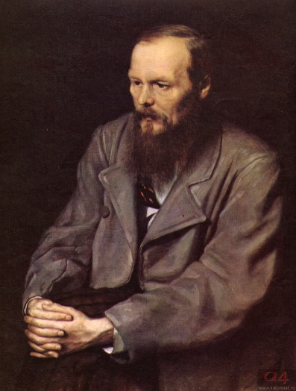

Ф. М. Достоевский. *Художник В. Перов.*

*1872 год*

(В учебнике: *В. Я. Коровина и др.* Литература. 9 класс. Часть 1. – М.: Просвещение, 2017. - С.360.)

В повести «Белые ночи» мы видим

черты *сентиментализма*: они в безграничном сострадании героев друг другу, в чувствительности, в трепетной, беспримерно чистой любви,

черты *романтизма* – в отдалении Мечтателя от людей и погружении его в собственный мир, в предельном накале чувств,

но и *реализм* в полной мере присутствует здесь: Достоевский с большой любовью воспел высокие чувства «маленького человека», простых, бедных людей, типичных для середины XIX века, показал их характеры в развитии, продолжая и развивая традиции «натуральной школы».

Теперь начинается самое интересное: попробуем заглянуть в душу нашего героя Мечтателя и его возлюбленной Настеньки, открытые для нас Достоевским.

Какими средствами отрывает Достоевский самое сокровенное? Обратимся к тексту «Белых ночей».

Разберёмся, каким образом удаётся Достоевскому раскрыть все потаённые уголки сердца героя.

Мы уже анализировали *название повести*. Вернёмся к началу нашего урока.

Белые ночи – ночи счастья для Мечтателя, поэтому они *белые,* не только природное явление имеется в виду, на фоне которого развиваются события повести. В этом – *символика названия.*

Что способствует раскрытию души героев?

Название повести с его подзаголовками

• задаёт *тональность* повести («*Сентиментальный*роман», «*Белые*ночи»),

• указывает на *время действия* – оно в прошлом («Из *воспоминаний* мечтателя»),

• знакомит с главным героем – он *мечтатель* («Из воспоминаний *мечтателя*»),.

Рассмотрим *сюжет* повести. Повторим, что такое *сюжет.*

*Сюже́т* — ряд событий, описанных в художественном произведении.

Перед нами — сюжет повести «Белыеночи»:

Одинокий мечтатель белой Петербургской ночью спасает девушку от преследования. Герои исповедуются друг другу. Мечтатель полюбил Настеньку. Мечтатель и Настенька решают пожениться. Появляется прежний возлюбленный Настеньки, и она уходит с ним. Мечтатель не обижается и благодарит судьбу за подаренное ему счастье.

Эта цепь событий ведёт читателя к счастью любви Метателя, пусть даже неразделённой, но верной и возвышенной, одухотворяющей всю жизнь героя.

Повесть представляет собой повествование от 1-го лица – это форма *дневника***.**

*Форма дневника* даёт возможность герою полностью исповедоваться перед читателем, обнажить свою душу, показать тончайшие оттенки переживаний, формирования чувств и их развития, то есть раскрыть себя.

И вот что узнаёт читатель благодаря исповедальной форме повествования о главном герое:

Мечтатель беден, одинок, он живёт в вымышленном мире, беседует с домами…

Но это человек бесконечно добрый, отзывчивый. Он проявляет отвагу, защитив ночью девушку от пьяного. Бескорыстное служение возлюбленной, душевная чуткость, доверчивость и самоотречение раскрывают в нём человека высокой души – *идеального человека*.

*Пейзажи* и *интерьеры* всегда проецируются у Достоевского на душевные состояния героев, усиливают их, доводят до высшего накала их переживания:

«Сегодня был день печальный, дождливый, без просвета, точно будущая старость моя».

Постоянен в повести *параллелизм* состояния природы и душевного состояния героя.

Например, после прочтения прощального письма Настеньки опустошённый Мечтатель увидел:

«…комната моя постарела… Стены и потолки облиняли, всё потускнело».

Такими средствами Достоевский создаёт *психологический портрет героя*.

Форма и содержание повести «Белые ночи» находятся в единстве и представляют на суд читателя идеального героя, жертвующего своей любовью во благо Возлюбленной. Достоевский прославляет смирение и жертвенность своего героя – это позиция автора.

«Как дай вам Бог любимой быть другим», **–** говорит А. С. Пушкин в стихотворении «Я вас любил: любовь ещё, быть может…».

«Да будет ясно твоё небо, да будет светла и безмятежна милая улыбка твоя, да будешь ты благословенна за минуту блаженства и счастия, которое ты дала другому, одинокому, благодарному сердцу!» **–** говорит Мечтатель. Так Достоевский в «маленьком человеке» разглядел большое сердце.

Произведения Ф. М. Достоевского вдохновляли творцов искусства на создание своих интерпретаций его творений.

Замечательные иллюстрации создал современный художник Фёдор Ионин к повести Ф. М. Достоевского «Белыеночи». Классические иллюстрации И. Глазунова, М. Добужинского вы можете самостоятельно найти в библиотеках, в Интернете.

По этой повести в 1959 году создан талантливый одноимённый художественный фильм. *Режиссёр И. Пырьев.* В роли Мечтателя *О. Стриженов.* В роли Настеньки *Л. Марченко.*

Эти произведения искусства *помогут вам понять* варианты интерпретации повести: режиссёрскую трактовку, актёрские находки, разные зрительные образы, созданные художниками, и общую их любовь к художественному миру Достоевского.

**Y Подведение итогов работы по изучению новой темы**

**Цель:** сформулировать поставленную задачу и её решение как вывод. (Слайд № 17)

Итак, роман прочитан. Мы говорили сегодня о петербургском мечтателе Достоевского. Негативное отношение к мечтательности у Достоевского сложилось под влиянием В. Г. Белинского. Но, осуждая своего героя за оторванность от жизни, писатель сочувствует ему, и поэтому протест против мечтательности звучит приглушенно. Также мы затронули тему одиночества. Идея одиночества человека, его неприкаянности не может не волновать людей. Таков всеобъемлющий гуманизм Достоевского: писатель исполнен « боли о человеке» всяком - бедном, обделенном, забытом, неудачливом, оставленном – и заставляет разделить эту боль нас, читателей.

**YI Итоги урока**

(Слайд № 17)

**Цель:** подводя итоги урока, отметить активную работу и хорошую подготовку. Выставить оценки за урок.

*Общие выводы:*

1. Достоевский выразил не только угнетающую тяжесть жизни униженных и оскорблённых, но и духовную силу простых, сердечных людей, которые и в тёмных закоулках столичных трущоб сохранили и разум, и отзывчивость, и веру в человека.
2. Достоевский в повести «Белыеночи» показал идеального героя, жертвующего своей любовью во благо Возлюбленной. Писатель прославляет смирение и жертвенность своего героя – это позиция автора.
3. Средства создания *психологического портрета* героя в повести «Белыеночи»:

а) название повести и её подзаголовки,

б) сюжет повести,

б) форма дневника – исповедальная,

в) пейзажи и интерьеры соответствуют психологическому состоянию героя.

4.Достоевский, исследуя Человека (вспомним его слова, процитированные в начале урока), многие десятилетия привлекает внимание читателей во всём мире своим глубоким и проникновенным *психологизмом*, он внёс большой вклад в русскую литературу и общественное сознание, он раскрыл перед читателем душу русского человека.

**YI Домашнее задание** (Творческое задание)

**Цель**: углублять осмысление учащимися изученного материала, развивать умение владения речью, развивать умения анализировать поставленный вопрос и отвечать на него письменно.

Дома вам предстоит письменная работа. Это сочинение-миниатюра. Но прежде чем к ней приступить, давайте прочитаем последний абзац романа. (Ученик читает).

А теперь откройте 379 страницу учебника, найдите вопрос:

**как и почему герой воспринимает финал своих отношений с Настенькой? Можно ли считать такое завершение несчастным?** На этот вопрос вам и предстоит ответить дома в сочинении-миниатюре.